Communiqué de Presse
Septembre 2023

Après les Dieux du Stade, Fred Goudon photographie
le Calendrier des Vieux du Stade 2024
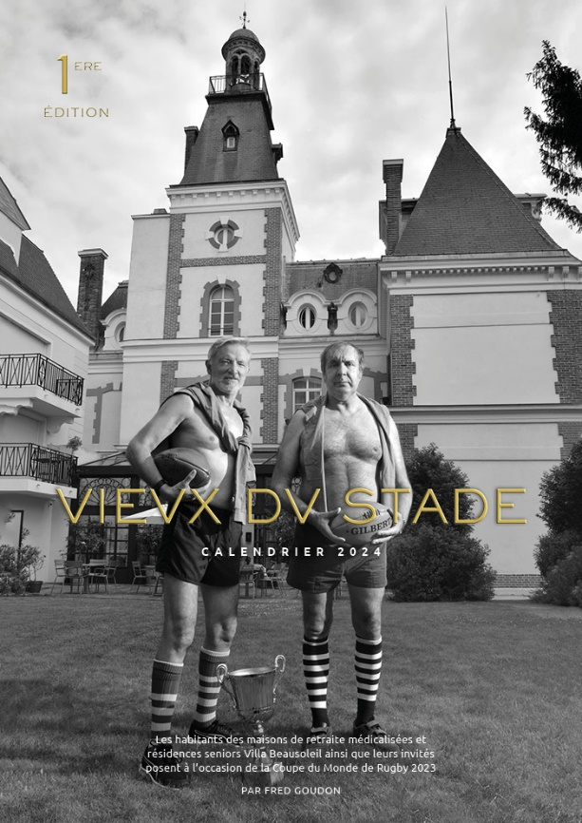
A l’occasion de la Coupe du Monde de Rugby, Fred Goudon a eu carte blanche pour créer une œuvre qui renoue avec l’esprit et la forme du Calendrier des Dieux du Stade, qu’il a photographié à 4 reprises. Succédant aux plus grands rugbymen et sportifs, 41 « Vieilles et Vieux » accompagnés par Véronique de Villèle ont participé à ce calendrier inédit.

ASSOCIER SENIORS ET IMAGINAIRE ATHLÉTIQUE
La Coupe du Monde de Rugby 2023 ainsi que l’année olympique à venir donnent un double prétexte à ce calendrier 2024.
Spécialiste du nu masculin, Fred Goudon renoue avec la direction artistique qui était la sienne pour les Calendriers des Dieux du Stade, et réalise 18 clichés nourris d’une intense lumière flash – sa marque de fabrique – dans des espaces extérieurs et intérieurs choisis au sein des maisons Villa Beausoleil.
Âgé(e)s en moyenne de 85 ans, les femmes et hommes volontaires ont pris la pose ensemble, tissant une solide fraternité devant l’objectif, souvent en duos ou en groupes. La complicité s’étend à ceux qui travaillent auprès d’eux au quotidien : Blanche Djimbi, 38 ans, Julien Tislé, 34 ans et Hamza Mabsout, 31 ans, font partie de celles et ceux qui représentent les équipes Villa Beausoleil dans le Calendrier, et sont rejoints par Véronique de Villèle, co-animatrice de l’émission « Gym Tonic » dans les années 1980 avec Davina Delors.

En légendes des photographies figurent les noms de compétitions mythiques, qui sont autant de références à des évènements sportifs historiques. Ce jeu sur la temporalité, qui consacre une ambiance vintage, s’ajoute aux histoires réellement vécues. Le couple de golfeurs levalloisiens Christiane Esbelin et Philippe Bieri (84 ans chacun) ou la pongiste montgeronnaise Juliette Malet (90 ans), sacrée en 1980 Championne de France corporatif toutes entreprises (pour la Bred) et partenaire d’entraînement du champion Jacques Secrétin, en sont des exemples.

« Ce projet était pour moi un défi nouveau, un angle différent de mon travail photographique habituel, au vu de l'âge honorable des modèles. Cette succession de belles rencontres, de regards qui en disent long et de gratitude, m'ont permis de vite me rendre compte que j'avais beaucoup de chance de créer les images de ce calendrier. » Fred Goudon, Photographe

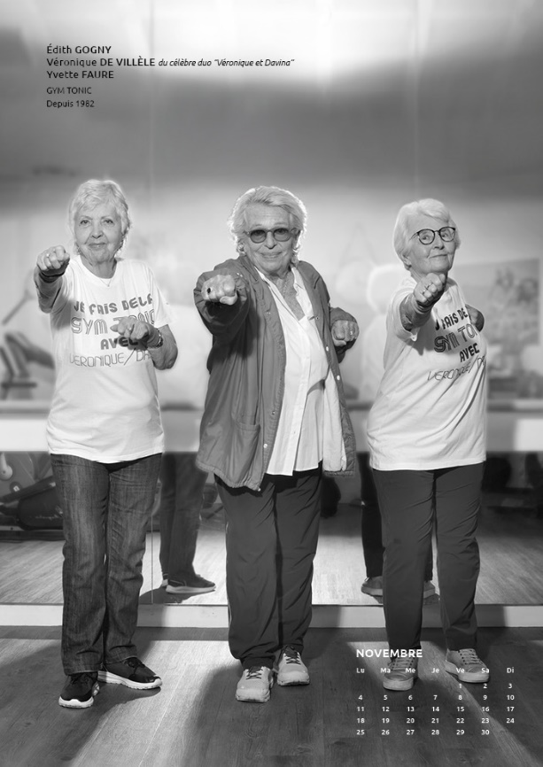
« C’était pour moi inenvisageable de ne pas participer à ce projet formidable, qui marque une étape supplémentaire dans ce que Laurent et moi avons accompli en quatre années de collaboration. Je suis ravie de représenter la Silver Tonic, dans ce calendrier et toute l’année, aux côtés des résidents Villa Beausoleil ! » Véronique de Villèle, co-animatrice de l’émission « Gym Tonic » avec Davina Delors

En savoir plus sur la collaboration entre Véronique de Villèle et Villa Beausoleil

« Nous avons choisi de dédier notre calendrier à nos « Vieux du Stade ». Mais derrière ce jeu de mots, se cache en fait une mise en scène de nos papys et mamies qui pourrait être celle de joueurs de rugby ou de pompiers. Ils sont montrés sous un angle volontiers athlétique, facétieux et… résolument attirant. Être vieux, c’est ce qu’on peut se souhaiter de mieux ! » Laurent Boughaba, Président Fondateur Villa Beausoleil-Steva

À PROPOS DE FRED GOUDON
Cannois de naissance, Fred Goudon se passionne pour la photographie dès ses 16 ans. Formé en journalisme, il part comme correspondant pour des journaux français à à Los Angeles et y trouve sa vocation de photographe de mode. Dès lors, il commence à travailler pour des agences de mannequins et des marques prestigieuses. Aujourd’hui reconnu comme « le photographe du nu masculin », à l’issue de quatre éditions du Calendrier des Dieux du Stade (2006, 2014, 2015 et 2016) mais aussi neuf éditions du Calendrier des Pompiers, il mène de nombreux projets artistiques personnels.

À PROPOS DE VILLA BEAUSOLEIL-STEVA
Villa Beausoleil est une marque du groupe Steva. Créé en 2005 par la structuration d’une aventure familiale démarrée en 1967, Villa Beausoleil-Steva offre aux personnes âgées, quel que soit leur niveau d’autonomie, une solution unique d’hébergement et d’accompagnement, complète, sur-mesure, humaine et innovante, en Villa Beausoleil ou à leur domicile. Le groupe dispose à ce jour de 7 maisons de retraite médicalisées (EHPAD) et 18 résidences services seniors (RSS) réparties en Île-de-France, Normandie, Pays-de-la-Loire, Grand-Est, Nouvelle-Aquitaine et Auvergne-Rhône-Alpes. Fort d’un chiffre d’affaires de 134 millions d’euros en 2022 et d’une équipe de 1000 personnes, le groupe affiche de fortes ambitions avec l’ouverture prévue de 3 à 5 résidences par an.

Fred Goudon - Villa Beausoleil

Contact / Martin Lacroix – martin.lacroix@groupesteva.com – 06 50 15 63 17

